《计算机控制技术》期末模拟试题（一）
一、填空题（每空2分，共20分）
1．闭环负反馈控制的基本特征是 。
2．闭环控制系统里，不同输出与输入之间的传递函数分母 。
3．惯性环节的主要特点是，当其输入量发生突然变化时，其输出量不能突变，而是按 变化。
4．静态误差系数是系统在典型外作用下精度的指标，静态误差系数越大，精度 。
5．系统的相稳定裕度γ_{M}，定义为开环频率特性在截止频率ω_{c}处 。
6．离散系统稳定性与连续系统不同，它不仅与系统结构和参数有关，还与系统的 有关。
7．零阶保持器是一个相位滞后环节，它的相频特性φ(ω)= 。
8．若已知闭环系统自然频率为ω_{n}，经验上，采样频率ω_{s}应取 。
9．通常把叠加在被测信号上的干扰信号称为 。
10．为使传感器特性与A/D变换器特性相匹配，通常应在传感器与A/D之间加入 。

二、选择题(每题2分，共10分)
1．在计算机控制系统里，通常当采样周期T减少时，由于字长有限所引起的量化误差将 。
A 增大；B 减小；C 不变。
2．控制算法直接编排实现与串联编排实现相比，有限字长所引起的量化误差 。
A 较大；B 较小；C 相当。
3．某系统的Z传递函数为G(z) = 0.5(z+0.5) / (z+1.2)(z-0.5) ，可知该系统是 。
A稳定的；B不稳定的；C 临界稳定的。
4．若以电机轴的转角为输入量，电机轴的转速为输出量，则它的传递函数为 环节 。
A 积分；B 微分；C 惯性。
5．在确定A/D变换器精度时，通常要求它的精度应 传感器的精度。
A 大于；B 小于；C 等于。

三、简答题（每小题5分，共20分）
- 图1为水箱水位自动控制系统，试说明基本工作原理。
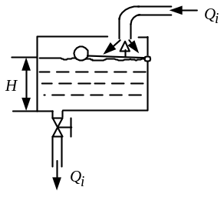 图1
- 已知单位负反馈闭环控制系统的单位阶跃响应的稳态误差为0.1，试问该系统为几型系统，系统的开环放大系数为多少?
3．试简单说明系统稳定性与稳态误差相互矛盾的关系。
4．试表述采样定理，并说明若一高频信号采样时不满足采样定理，采样后将会变成何种信号。
四、（10分）已知单位负反馈系统开环传递函数为
G(s)=ω_{n}²/s(s+2ζω_{n})
实测求得单位阶跃响应的σ%=4.3%，t_{s}=2.5秒，试写出闭环传递函数并求ω_{n}，ζ为多少。
五、（10分）现已知某炉温变化范围为0~1000℃，测试时，采用9位的A/D变换器(带符号位)，试问此时系统对炉温变化的分辩率为多少。若测试时，通过变送器将测试起点迁移到500℃，保持同样的系统对炉温变化的分辩率，试问此时可采用几位的A/D变换器就可以了。
六、（10分）已知系统方块图如图2所示
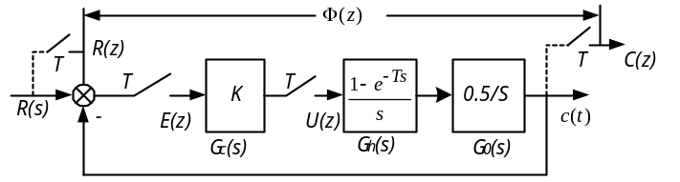
图 2
1）试写出系统闭环传递函数
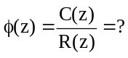
2）若K=2,试求使系统稳定的T取值范围。
（已知Z[1/s²]=Tz/(z-1)²）

七、（20分）已知调节器传递函数为
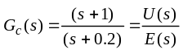， T=0.5秒
1）试用一阶向后差分变换法，将其离散，求G_{c}(z)=？
2）将G_{c}(z)用第二种直接程序法编排实现，试求u (k)表达式，并画出结构图；
3）将该算法分成算法I与算法II，并画出编程的流程图。

《计算机控制技术》期末模拟试题（一）评分标准（参考）
- 填空题（每空2分，共20分）
- 测量偏差、纠正偏差；2．相同； 3．按指数规律变化；4．越高；5．相角与180度之差；6．采样周期；7．-ωT/2； 8．≥10ω_{n}；9．串模干扰；10．调理电路。

二、选择题(每空2分，共10分）
- A；2．A；3．B；4．B；5 B。

三、简答题（每小题5分，共20分）
- 由于出水干扰Q_{O}使水位下降时，浮子下降，进水口打开，水位逐渐增高，浮子逐渐上浮，当达到给定高度时，浮子将进水口堵死，从而保持设定高度。
2．1) 零型系统；2) 0.1=1/(1+K) K=9
3．通常，在系统正向通道加入积分环节或增大开环放大系数，将会减少稳态误差，但将会降低系统的稳定程度。
4．若连续信号所含频率分量的最高频率为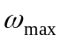，为使其采样信号不失真，采样频率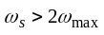；若不满足采样定理，一个高频信号将会变成低频信号。
四、（10分）
1）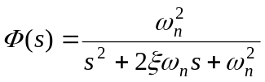 （3分）
2）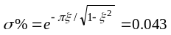 ，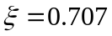 （4分）
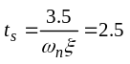 ， 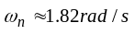 （3分）
评分：由于计算有误，使ω_{n}计算有误，可给1分。
五、（10分）
- 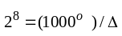， 故Δ=3.9°；（5分）
- 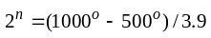， 故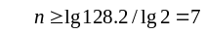 （5分）
评分：于Δ计算有误导致第2问有误，但计算方法正确，可给3分。
六、（10分）
1）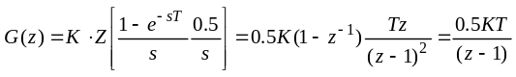
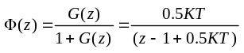
2） 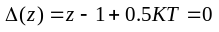 ， 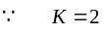，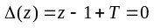
要求 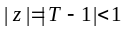，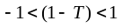
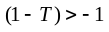， T<2
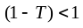， T>0

评分：1）每小问各为5分
2) 若因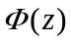有错，导致T有错，但求T方法正确，可得3分；
3) 求方法正确，但计算有误，可得3分。
七、（20分）
1）S=(1-z⁻¹)/T G_{C}(z)=(1.5-z⁻¹)/(1.1-z⁻¹)
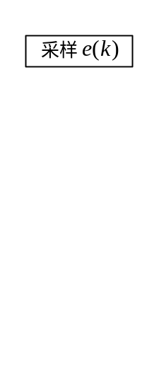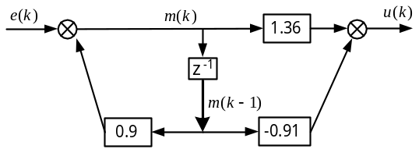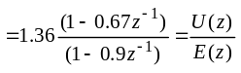
2）；
3） I： 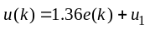
II： u₁=0.9u(k)-0.91e(k)
评分：1）第1小题10分，其余两小题各5分；
2）由于第1小题计算有误，使第2、3小题有误，但方法正确，可给5分；
3）在第2小题中，若采用减小延迟方法绘结构图时亦算正确。

《计算机控制技术》期末模拟试题（二）
一、填空题(每空3分，共3Q分)
1．闭环控制系统的优点是使被控量有较高的 。
2．控制系统常常按其开环传递函数中所含 环节个数来分类，分为“0”型，“1”型系统等。
3．控制系统相位稳定裕度γ_{M}反映了系统运动的 。
4．采样周期T与采样频率ωs的关系是 。
5．已知连续信号x（t）=e^{-10t}， 其采样信号x''(t)＝ 。
6．被控过程具有输入纯延迟时间为4s，那么经验上采样周期应取 。
7．数字量输入通道的调理作用除有滤波、电平转换、隔离外还有 。
8．A／D转换器常用的启动方式除程序启动、外同步触发外还有 。
9．对低频干扰信号采用模拟滤波器进行滤波，由于滤波时间常数较大．实现起来难度
.
10．为了加强滤波效果，可以同时使用几种滤波方法，构成 滤波算法，

二、选择题(每题3分，共30分)
1．当增大二阶振荡环节的自然频率时，系统的超调量将( )。
A．不变 B. 增加
C. 减少
2．已知离散系统脉外传递函数为：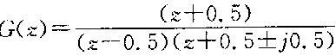可知该系统是( L
A. 稳定的 B．不稳定的
C. 中性稳定的
3．稳定的线性连续系统，其相稳定裕度应( )。
A. 大于零 B，等于零
C. 小于零
4．在单位闭环负反馈控制系统里，增大开环放大系数K，则系统的稳定程度通常( )
A．减弱 B．不变
C. 增强
5．计算机控制系统中，减少采样周期了，由于字长有限而产生的量化误差( )。
A. 减小 B．不变
C．增大
6．从相频特性上来看，零阶保持器是一个( )环节。
A．相位超前 B. 相位滞后
C．无相移
7．在确定D／A变换器的字长时，通常要求它的最小输出量(分辨率)应( )后续环节的死区。
A. 大于 B. 等于
C．小于
8．计算机控制系统与连续系统相比，在系统结构与参数不变的条件下，抑制干扰的能力 ( )
A．增强 B．减弱
C．不变
9．连续系统传递函数的一个极点p＝5+j6，z变换后将映射到z平面的( )。
A. 单位圆外 B．单位圆内
C．单位圆上
l0．在确定A／D变换器精度时，通常要求它的精度应( )传感器的精度。
A．高于 B. 小于
C. 等于
三、简答题(5分)
已知采样周期T＝0.5s，试问在系统截止频率处，零阶保持器产生的相移φ, 试问应取多大的采样周期T。

四、(15分)
若已知计算机控制系统结构如图2所示
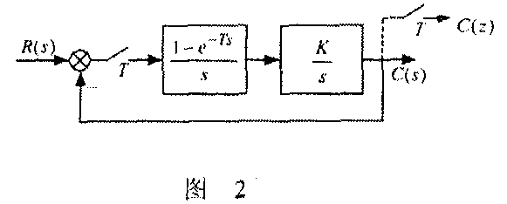
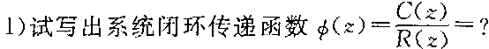


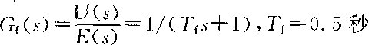
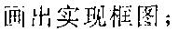

《计算机控制技术》期末模拟试题（二）参考答案
一、填空题(每空3分，共30分)
1．有较高精度
2．积分
3．平稳性
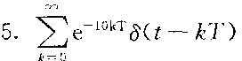
7．功率驱动
8．定时启动
9．较大
10．复合
二、选择题(每题3分，共30分)
1．A 2．A 3．A 4．A 5．C
6．B 7．C 8．B 9．A 10．A
三、简答题(5分)
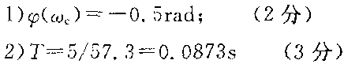
四、(15分)
